**Bisnis katering sehat**

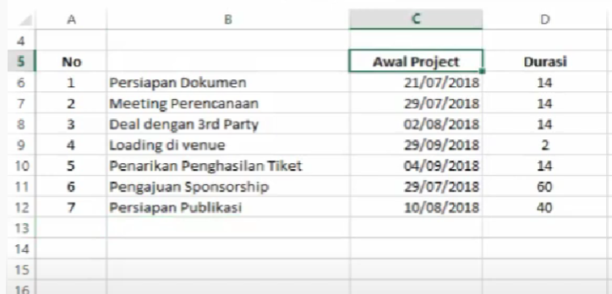

Gambaran umum

Latar belakang: bisnis makanan merupakan salah satu bisnis yang akan selalu ada dan akan terus dibutuhkan selama manusia ada. Telah banyak pelaku kuliner yang mendapatkan keuntungan yang sangat banyak dari bisnis ini dan tidak sedikit juga yang gagal dan menemui kebangkrutan dari bisnis ini. Dapat dikarenakan strategi pemasaran yang tidak tepat ataupun kualitas makana yang kurang optimal. Artinya keberhasilan bisnis di bidang kuliner ini sangat ditentukan oleh penerapan strategi yang baik.

Dengan banyaknya populasi manusia yang mana itu berarti kebutuhan untuk makan tiap manusia menjadi tinggi, dan makin sibuknya tiap individu dengan pekerjaannya masing masing. Maka terkadang orang-orang menjadi lupa untuk menjaga pola makannya sendiri yang mengakibatkan orang orang mengonsumsi makanan yang tidak baik seperti junk food, gorengan ataupun makanan yang kurang higienis beserta makanan yang mengandung lemak ataupun gula yang tinggi ditambah dengan pola makan yang tidak teratur, yang mana selain tidak sehat makan makan yang tidak teratur juga dapat mengakibatkan berbagai penyakit berbahaya yang siap menghampiri mereka mulai dari diare, diabetes stroke. Yang mana banyak penyakit berbahaya yang sebenarnya berasal dari apa yang kita makan.

Kita adalah apa yang kita makan. Itu bukanlah hanya slogan biasa tapi memang sebuah kenyataan yang harus kita pahami. Maka melihat kondisi yang kurang baik ini lahirlah bisnis katering sehat. Katering sehat ialah bisnis yang berjalan di bidang FnB atau biasa disebut dengan Food and Beverage. Fokus dari bisnis katering sehat ini ialah memberikan customer kami makanan-makananyang sehat, higienis dan sehat yang baik untuk individu. Hubungan baik akan tercipta apabila pelaku usaha dapat memberikan kepuasan dalam hal kebutuhan dan keinginan konsumen. Kepuasan pelanggan merupakan suatu kepuasan para pelaku usaha, dan dapat membuat para pelaku usaha ini memperbaiki kualitas produk mereka.

Yang akan dihadapi: ada beberapa hal yang pastinya akan dihadapi dalam memulai dan mengembangkan bisnis katering sehat. Seperti mencari supplier yang memang berkualitas ataupun dapat mendapatkan bahan mentah langsung dari para petani, pekebun dan peternak yang memang hanya menanam dan membiakkan tanaman dan ternak sehat tanpa bahan kimia berbahaya. Hal-hal lain yang akan dihadapi dalam memulai bisnis katering sehat ini ialah mendapati pesaing yang mungkin juga memiliki ide bisnis yang sama, yang berarti bisnis yang kami jalankan haruslah memiliki inovasi yang membuat kami unggul dari pesaing dan kami juga harus memiliki pelayanan yang sangat ramah sehingga dapat menarik pelanggan untuk tetap menggunakan bisnis katering kami. Mencari tempat yang memiliki kebersihan yang baik, tidak di dekat tempat pembuangan sampah ataupun tempat-tempat yang dikenal kotor untuk menjaga nama baik katering. Dan yang paling penting mendapatkan perizinan dari pihak pemerintah untuk memulai bisnis ini secara legal dan aman, mendapatkan sertifikasi halal dari MUI sehingga kehalalan dan keamanan makanan ini terjamin oleh negara.

Usaha ini juga haruslah mengikuti perkembangan zaman, menggunakan teknologi modern sangatlah penting seperti dapat memesan online, lewat website yang dibuat oleh tim kami ataupun dengan bermitra dengan perusahaan aplikasi makanan online. Diperlukan juga jasa pengiriman yang baik dan bersih, mungkin kami akan membeli mobil pengantar makanan dalam bentuk truk kecil yang tertutup semua untuk menjamin kebersihan makanan yang kami buat.

Dalam bisnis katering ini juga akan memberikan harga katering dengan harga yang baik sehingga bisnis katering kami dapat dinikmati oleh berbagai kalangan baik dari kelas atas, menengah dan bawah. Untuk mendapatkan harga yang sesuai tentulah kami harus mengetahui harga harga yang ditawarkan oleh kompetitor kami sehingga kami dapat memberikan harga yang dapat bersaing dengan sehat. Untuk menjangkau 3 kelas ini diperlukan strategi khusus dalam penyesuaian makanan yang akan kami buat sehingga dapat menarik minat para pelanggan ini. Harga yang baik tentunya akan mendapatkan pelanggan yang baik. Ataupun dapat memberikan harga yang sedikit tinggi tapi pelanggan akan mendapatkan makanan yang memang sangat berkualitas sehingga pelanggan akan berpikir bahwa harga bukanlah masalah.

Dan jika ternyata dalam hal pengimplementasi usaha ini kami menemui kesulitan dalam hal keuangan maka kami akan mencari investor yang tertarik dengan usaha kami. Kami akan berusaha menarik para investor sehingga mereka berani menaruh kepercayaan dan uang untuk ditanam di usaha kami sehingga jika masalah dana sudah tidak menjadi masalah maka kami dapat dengan mudah meningkatkan kualitas kami menjadi lebih baik dan dapat menjadi kepercayaan pelanggan untuk terus menggunakan katering kami.

Dalam mengembangkan bisnis ini tentulah memiliki mitra ataupun pelanggan tetap ialah hal terpenting. Kami dapat bekerja sama dengan pihak perusahaan yang bergerak di bidang tertentu ataupun pihak sekolah untuk menyiapkan makan siang di tempat mereka sehingga keuntungan yang kami dapatkan akan selalu ada dan mungkin dengan kerjasama ini kami dapat menarik pihak pihak yang telah mencipi makanan kami sehingga mereka juga ingin menggunakan bisnis katering kami sebagai mitra mereka yang dapat diandalkan. Semakin banyak orang yang telah mencicipi katering kami maka akan memperbesar kemungkinan kami untuk semakin dikenal oleh khalayak ramai sehingga keuntungan dapat semakin banyak juga.

Jika setelah menjalankan bisnis ini kami mendapatkan keuntungan yang banyak maka kami akan berusaha untuk mengembangkan usaha katering ini di luar kota, dengan tentunya melihat potensi dan akan disesuaikan dengan budaya mereka juga atau bisa dibilang kami akan membuka cabang di beberapa daerah tertentu. Makanan berkualitas adalah awal bagi kemajuan bangsa.